《杂交水稻》投稿论文的版面设置与模板
一、基本设置
（一）版芯
- 纸张大小：A4。
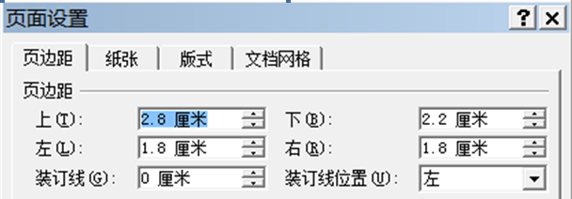
- 页边距设置如下图：
（二）基本行距和字体、字号
- 基本行距：固定值15磅。
- 基本字号：五号。
- 基本汉字字体：宋体。
- 基本英文和数字字体：Times New Roman。
（三）分栏及段落（作者投稿时不要分栏）
- 分栏数：2栏。
- 栏间距：2字符。
- 段首缩进：2字符。
二、论文模板
（五号宋体，留空一行）
标题（小二号宋体，单倍行距）
（留空一行）
作者（五号宋体）
（单位）(小五号宋体)
（留空一行）
摘 要：（六号黑体）摘要文字（六号宋体，行距固定值13磅，左右缩进2字符）。
关键词：（六号黑体）关键词1；关键词2……（六号宋体，行距固定值13磅，左右缩进2字符）
（留空一行）
正文………………………………………………（基本字号、字体、行距）。

1 材料与方法（黑体小四，段前1行，段后1行）

1.1 标题（黑体五号，悬挂缩进2字符）
正文………………………………………………（基本字号、字体、行距）。

1.2 标题（黑体五号，悬挂缩进2字符）
1.2.1 标题（楷体五号）
正文………………………………………………（基本字号、字体、行距）。
1.2.2 标题（楷体五号）
正文………………………………………………（基本字号、字体、行距）。

2 结果与分析（黑体小四，段前1行，段后1行）

2.1 标题（黑体五号，悬挂缩进2字符）
正文………………………………………………（基本字号、字体、行距）。

2.2 标题（黑体五号，悬挂缩进2字符）
正文………………………………………………（基本字号、字体、行距）。

表1 表题（黑体五号，段前1行、段后0行）

Table 1 Title（Times New Roman 五号，段前0行、段后0.5行）
栏目1（宋体小五号，行距固定值12磅）
注：……………………………………（宋体六号，行距固定值12磅）。
（留空一行）

2.3标题（黑体五号，悬挂缩进2字符）
正文………………………………………………（基本字号、字体、行距）。

（留空一行）

图1 图题（黑体五号，段前1行、段后0行）

Fig.1 Title（Times New Roman 五号）
（留空一行）

3 讨论（黑体小四，段前1行，段后1行）
正文………………………………………………（基本字号、字体、行距）。

3.1 标题（黑体五号，悬挂缩进2字符）
正文………………………………………………（基本字号、字体、行距）。

3.2 标题（黑体五号，悬挂缩进2字符）
正文………………………………………………（基本字号、字体、行距）。
参考文献：（黑体小四，段前1行，段后0行）
- 文献1.(宋体六号，行距固定值13磅)
- Paper 2. .( Times New Roman六号，行距固定值13磅)

（留空一行）

（英文摘要）Title(Times New Roman小四加粗，单倍行距)
（留空一行）
Names(Times New Roman五号，行距固定值13磅)
(Author units)( Times New Roman小五号，斜体，行距固定值13磅)
（留空一行）
Abstract:（Times New Roman五号加粗） 英文摘要文字（Times New Roman五号，行距固定值13磅）
Key words:（Times New Roman五号加粗）词1；词2；……（Times New Roman五号，行距固定值13磅）

收稿日期：（黑体六号）0000–00–00（Times New Roman六号） 基金项目：（黑体六号）项目名称（宋体六号） 作者简介：（黑体六号）第一作者姓名(出生年-)，性别（民族），籍贯，职称，学位。电话： ；E–mail: 。（宋体六号） *通信作者。电话： ；E–mail: 。（宋体六号）

